|  |
| --- |
| **เอกสารคู่มือการใช้งาน (Admin)**  **ระบบ Dapper Sales Analysis** |
| **เสนอ**  **บริษัท แดพเพอร์เจ็นเนอรัล อะแพเร็ล จำกัด**  **จัดทำโดย**  **บริษัท โกอิ้งเจ็ส จำกัด**     |  |  | | --- | --- | |  | **Going Jesse Co., Ltd.**  3 Soi Ramindra 55/8, Ramindra Rd, Tarang, Bangkhen, Bangkok 10230  +66-81-444-8999, +66-2-347-0716  This document is confidential and released solely to DAPPER | |

Contents

การ Start Pentaho Server 3

การ Log in เพื่อเข้าใช้งานระบบ 5

การบริหารจัดการสิทธิ์การเข้าใช้งานและการจัดการผู้ใช้งานระบบ 6

การ Log Out ออกจากระบบ 15

การบริหารจัดการข้อมูลด้วยกระบวนการ ETL 16

การตรวจสอบ Reject 25

การรันซ่อม ETL 31

**เอกสารคู่มือการใช้งาน (Admin) ของระบบ Dapper Sales Analysis**

มีองค์ประกอบดังนี้

1. ขั้นตอนการ Start Pentaho Server
2. ขั้นตอนการ Login เพื่อเข้าใช้งานระบบ
3. ขั้นตอนการบริหารจัดการสิทธ์การเข้าใช้งานและขั้นตอนการจัดการผู้ใช้งานระบบ

ประกอบไปด้วยเนื้อหาดังนี้

* การเพิ่มสิทธ์การเข้าใช้งานรวมไปถึงการลบและแก้ไขสิทธ์การเข้าใช้งาน
* การเพิ่มผู้ใช้งานระบบรวมไปถึงการลบและแก้ไขผู้ใช้งานระบบ

1. ขั้นตอนการ Log Out เพื่อออกจากระบบ
2. การบริหารจัดการ ETL เพื่อให้ได้ข้อมูลที่สามารถนำไปใช้ประกอบรายงานได้อย่างถูกต้องและตรงตามความต้องการ
3. การตรวจสอบ Reject ของข้อมูล รวมไปถึงการแก้ไขเมื่อตรวจสอบพบ Reject
4. การรันซ่อม ETL เพื่อให้ได้ข้อมูลใหม่ตรงตามความต้องการ

# การ Start Pentaho Server

มีขั้นตอนดังนี้

1. ไปที่ Path … / biserver-ce

2. ดับเบิ้ลคลิก ที่ไฟล์ start-pentoho.bat เพื่อ Start Pentaho Server ดังรูป

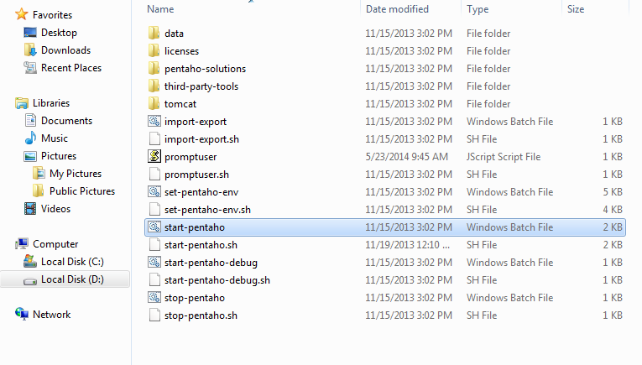

3. เมื่อ Start Pentaho Server เรียบร้อยแล้วจะสังเกตได้จากข้อความในกรอบ ดังรูป จะแสดงขึ้นมา

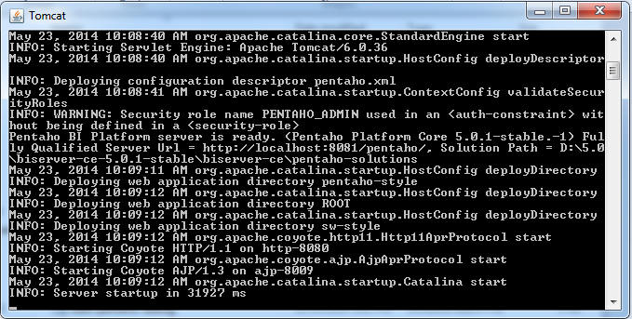

5. เมื่อ Start Pentaho Server เรียบร้อยแล้วให้เปิด Browser (Filefox) ขึ้นมา

6. จากนั้นพิมพ์ URL: [http://192.168.0.191:8080/pentaho เพื่อ](http://192.168.0.191:8080/pentaho%20%20เพื่อ)ทดสอบการเข้าใช้งานระบบ ดังรูป

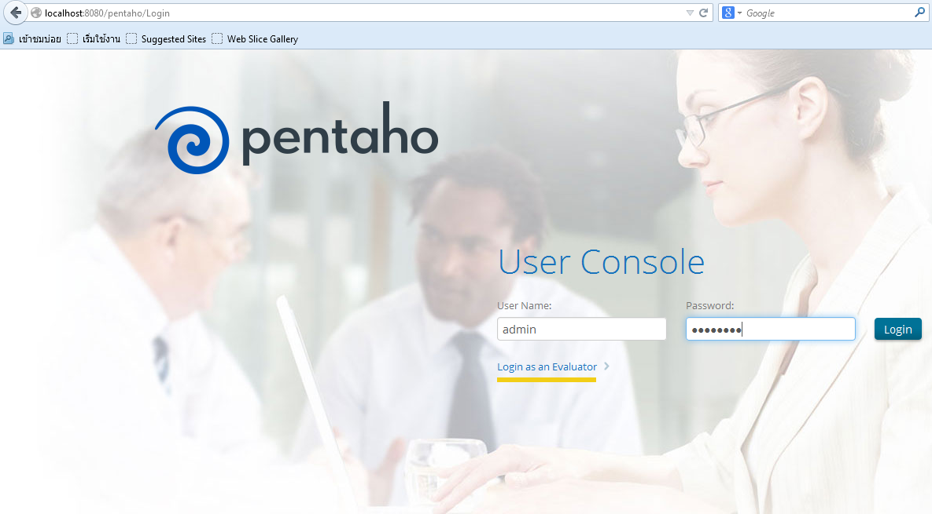

# การ Log in เพื่อเข้าใช้งานระบบ

มีขั้นตอนดังต่อไปนี้

1. เปิด Web browser และพิมพ์ที่อยู่ของเซิร์ฟเวอร์ Pentaho ตามตัวอย่างด้านล่าง

http://192.168.0.191:8081/pentaho/ จากนั้นให้ผู้ใช้งานกรอก User Name และ Password จากนั้นคลิกปุ่ม Login

* ถ้ากรอกชื่อผู้ใช้และรหัสผ่านถูกต้อง ระบบจะแสดงหน้าหลัก
* ถ้ากรอกชื่อผู้ใช้หรือรหัสผ่านไม่ถูกต้อง ระบบจะแสดงข้อความ “Login Error” ให้ทำการใส่ User Name และ Password ที่ถูกต้อง
* ถ้ายังคงเข้าระบบไม่ได้ให้ทำการติดต่อผู้ดูแลระบบ

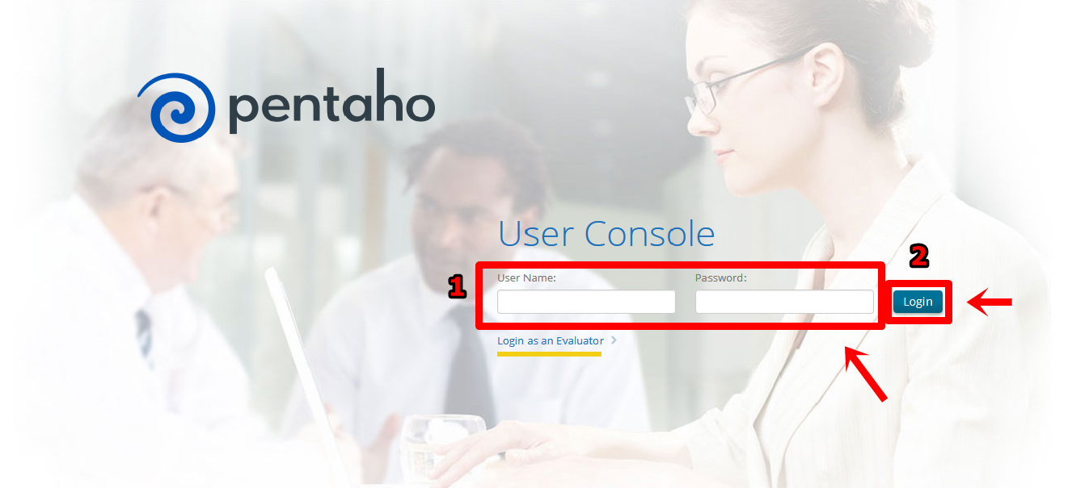

1. หลังจาก Login เสร็จเรียบร้อยแล้วระบบจะแสดงหน้าจอเข้าสู่ระบบ ดังรูป

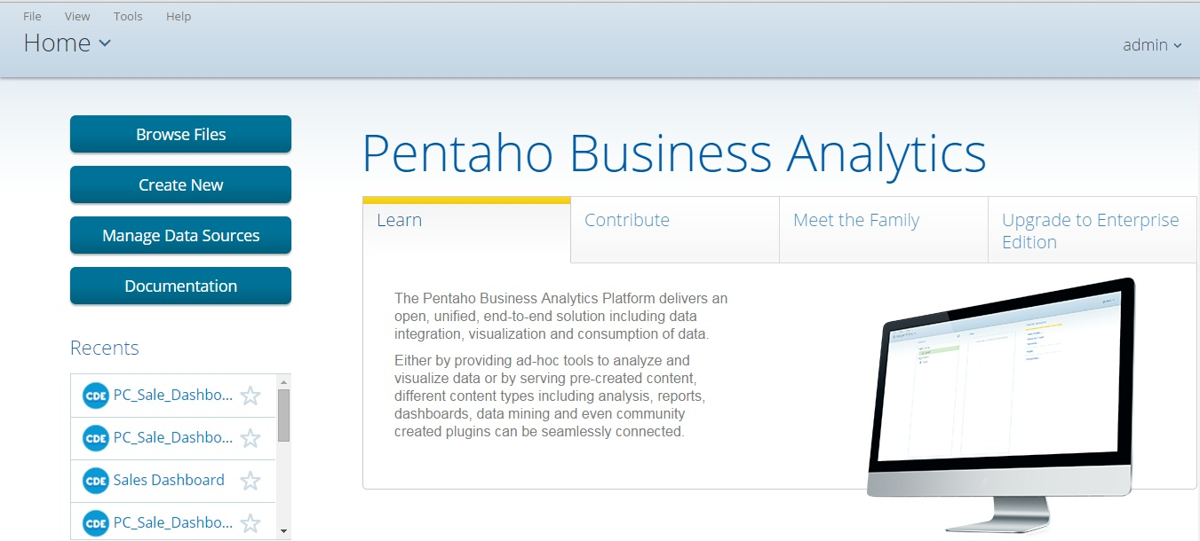

# การบริหารจัดการสิทธิ์การเข้าใช้งานและการจัดการผู้ใช้งานระบบ

มีขั้นตอนดังต่อไปนี้

1. หลังจาก Login เข้าใช้งานระบบเรียบร้อยแล้ว ให้ไปที่แท็บเมนู Home จากนั้นเลือกที่ Administrator ดังรูป

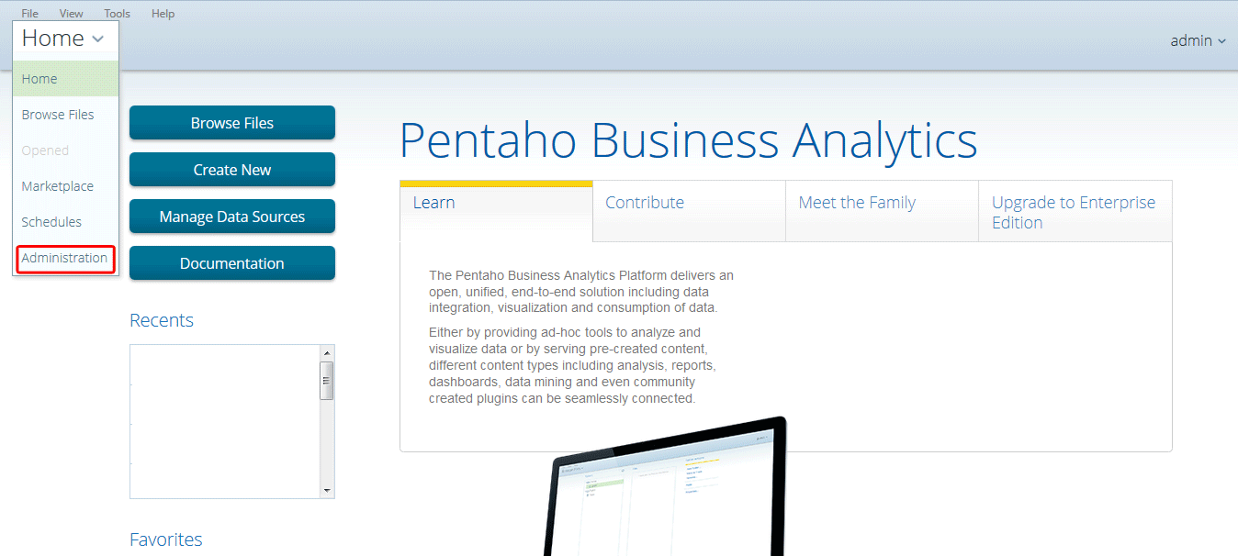

* ระบบจะแสดงหน้าจอ ดังรูป
* 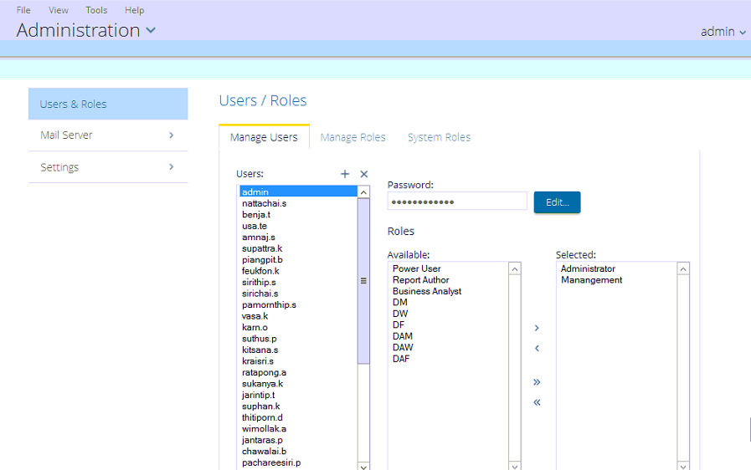

1. วิธีการจัดการผู้ใช้งานระบบ มีขั้นตอนดังนี้
   1. คลิกที่แท็บ **Mange Users** เพื่อจัดการผู้ใช้งานระบบ

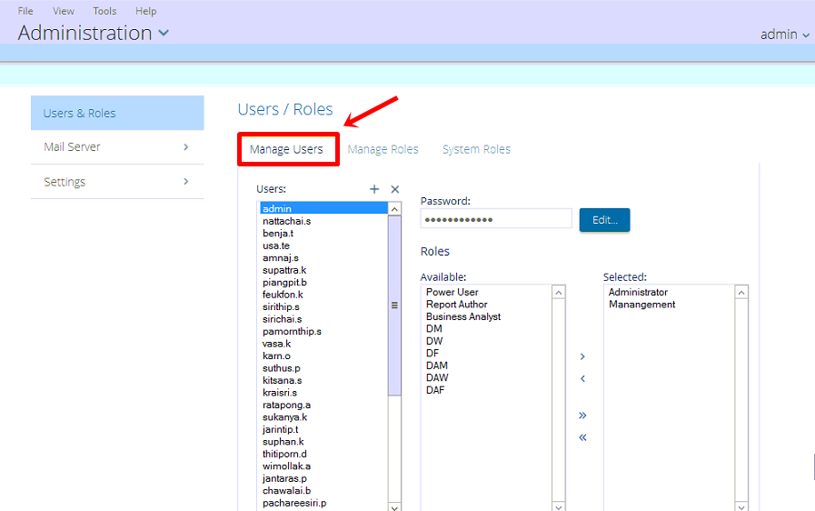

* 1. **การเพิ่มผู้ใช้งาน** โดยการเลือกที่เครื่องหมายบวก ( + ) ดังรูป

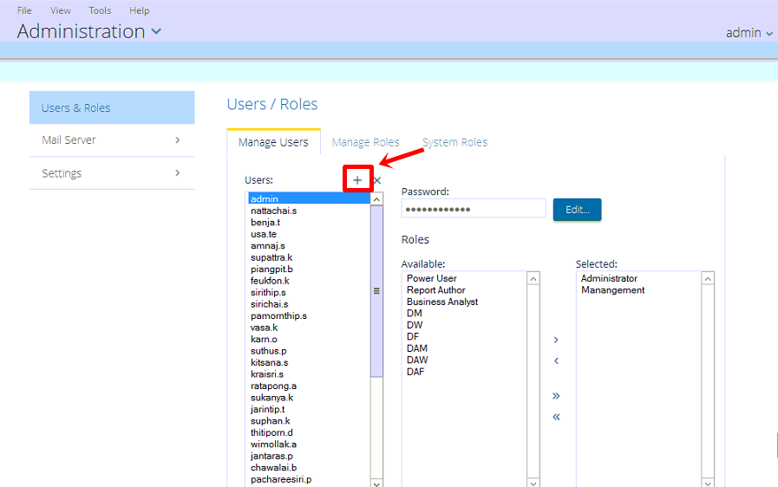

* จากนั้นระบบจะแสดงกล่องข้อความสำหรับกรอกข้อมูลผู้ใช้งานระบบที่ต้องการเพิ่ม เมื่อกรอกข้อมูลเสร็จเรียบร้อย คลิกที่ปุ่ม OK

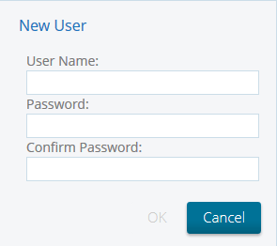

**User Name:** กรอกชื่อของผู้ใช้งานที่ต้องการเพิ่ม

**Password:** กรอกรหัสผ่านสำหรับการเข้าใช้งานระบบของผู้ใช้งาน

**Confirm Password:** กรอกรหัสผ่านสำหรับการเข้าใช้งานระบบของผู้ใช้งานอีกครั้ง

* 1. **การลบผู้ใช้งาน** โดยการเลือกที่เครื่องหมายกากบาท ( x ) ดังรูป

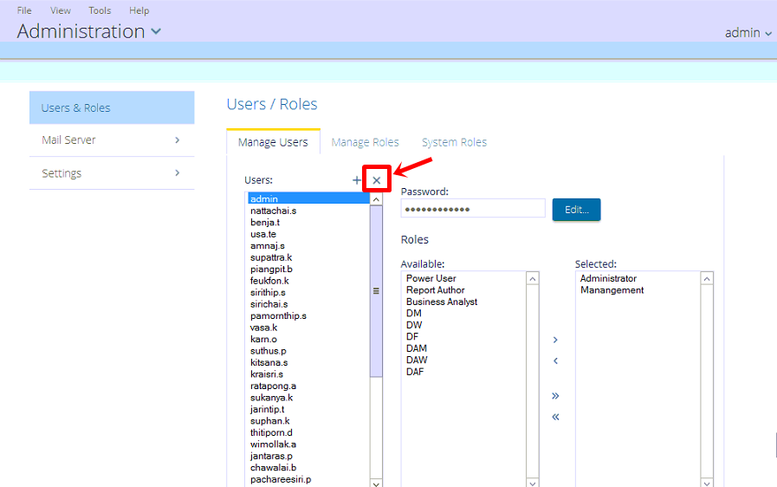

* จากนั้นระบบจะแสดงกล่องข้อความเพื่อให้ผู้ใช้ทำการยืนยันการลบผู้ใช้งาน คลิกที่ปุ่ม Yes

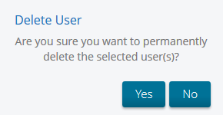

* 1. **การแก้ไขรหัสผู้ใช้งาน** โดยการคลิกที่ปุ่ม Edit ดังรูป

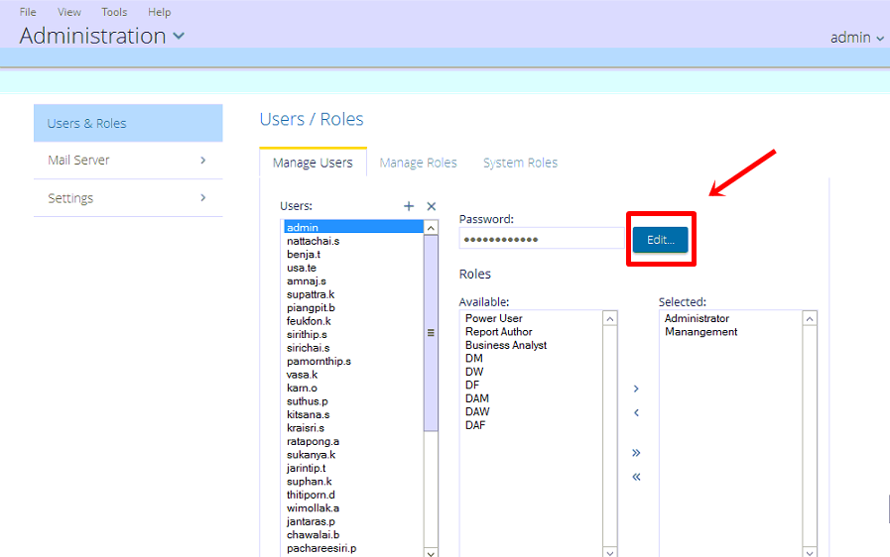

* จากนั้นระบบจะแสดงกล่องข้อความสำหรับกรอกรหัสผู้ใช้งานระบบใหม่ตามที่ต้องการ เมื่อกรอกข้อมูลเสร็จเรียบร้อย คลิกที่ปุ่ม OK

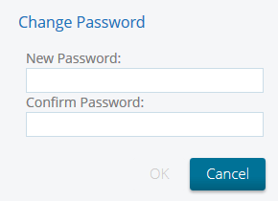

**New Password:** กรอกรหัสผ่านใหม่สำหรับการเข้าใช้งานระบบของผู้ใช้งาน

**Confirm Password:** กรอกรหัสผ่านใหม่สำหรับการเข้าใช้งานระบบของผู้ใช้งานอีกครั้ง

* 1. **การเลือกสิทธิ์การใช้งาน** เมื่อเลือกผู้ใช้งานที่ต้องการเพิ่มสิทธิ์หรือเปลี่ยนแปลงสิทธิ์การใช้งานเรียบร้อยแล้ว ให้ทำการเลือกสิทธิ์ในกล่อง Available จากนั้นคลิกเลือกเครื่องหมายต่างๆเพื่อเลือกผู้ใช้งานไปยังกล่อง Selected ดังรูป

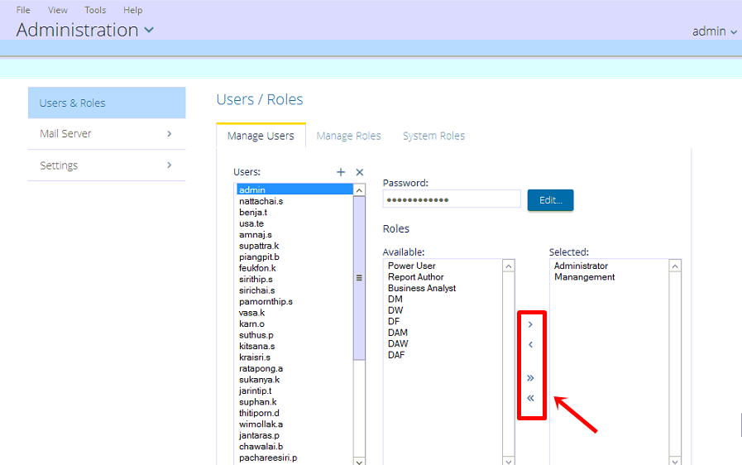

1. วิธีการจัดการสิทธิ์การเข้าใช้งานระบบ มีขั้นตอนดังนี้
   1. คลิกที่แท็บ **Mange Roles** เพื่อจัดการสิทธิ์การเข้าใช้งานระบบ

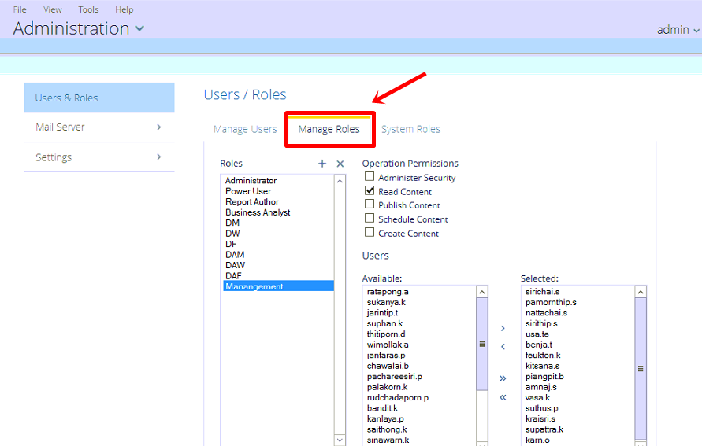

* 1. **การเพิ่มสิทธ์การใช้งาน** โดยการเลือกที่เครื่องหมายบวก ( + ) ดังรูป

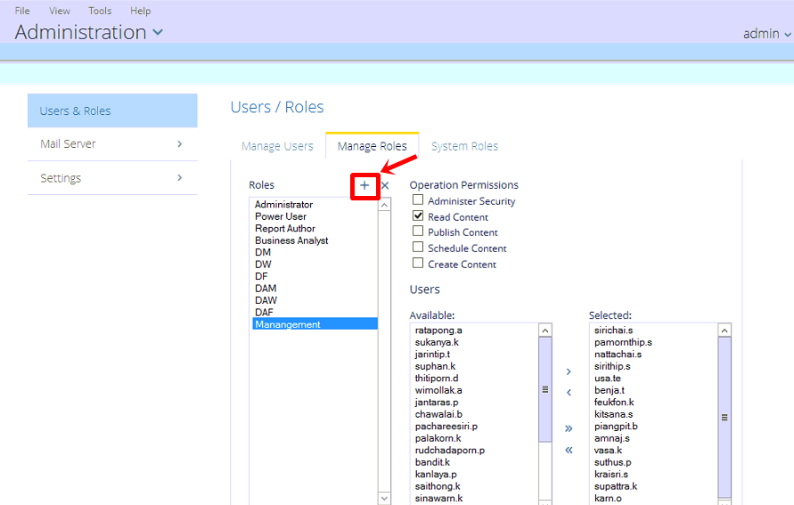

* จากนั้นระบบจะแสดงกล่องข้อความสำหรับกรอกชื่อของสิทธิ์ตามที่ต้องการ เมื่อกรอกข้อมูลเสร็จเรียบร้อย คลิกที่ปุ่ม OK

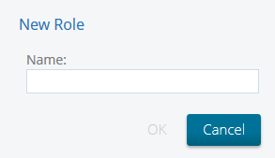

**Name:** กรอกชื่อของสิทธิ์การใช้งานที่ต้องการ

* 1. **การลบสิทธ์การใช้** โดยการเลือกที่เครื่องหมายกากบาท ( x ) ดังรูป

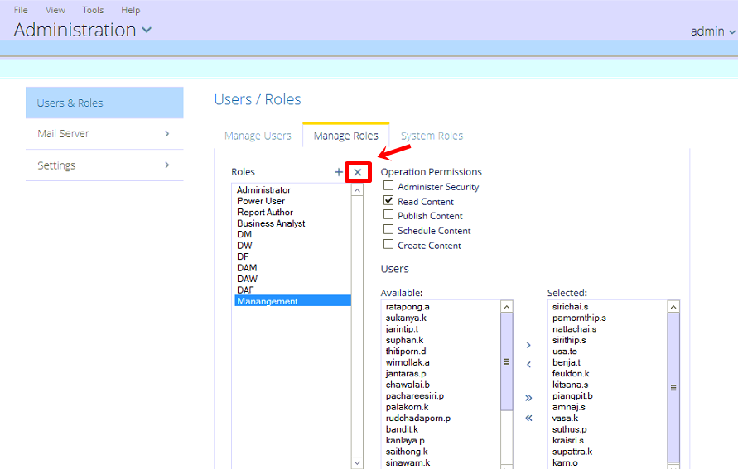

* จากนั้นระบบจะแสดงกล่องข้อความเพื่อให้ผู้ใช้ทำการยืนยันการลบผู้ใช้งาน คลิกที่ปุ่ม Yes

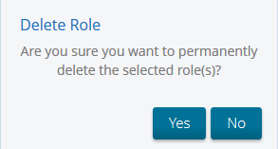

* 1. **การแก้ไขสิทธ์การใช้งาน** สามารถแก้ไขโดยการเลือกชื่อสิทธิ์การใช้งานที่ต้องการแก้ไขและเลือกติ๊กเครื่องหมายถูกตามที่ต้องการตั้งค่าได้ ดังรูป

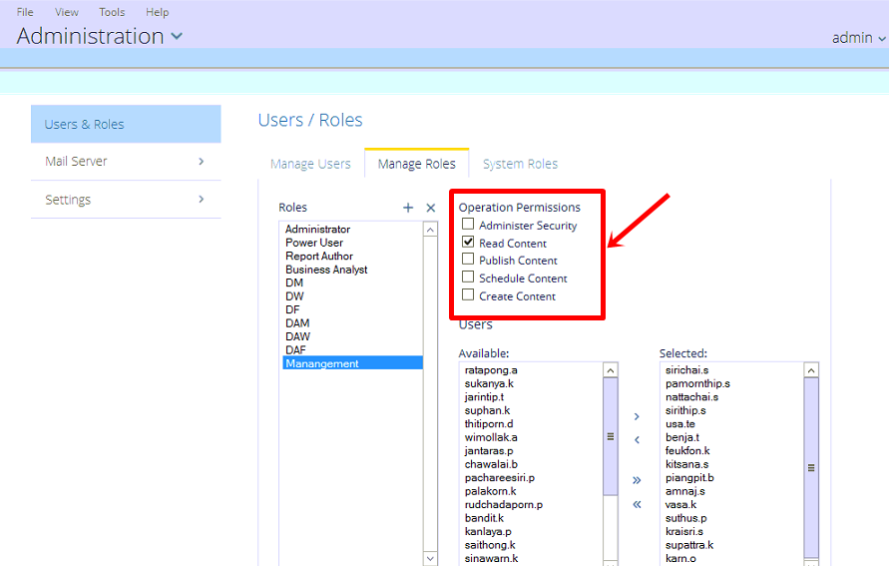

* สิทธิ์การเข้าใช้งาน ประกอบด้วย

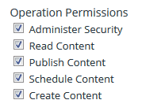

**Administrator Security:** ผู้ใช้งานสามารถเข้าจัดการทุกอย่าง

**Read Content:** ผู้ใช้งานสามารถเข้าชมได้อย่างเดียว

**Publish Content:** ผู้ใช้งานสามารถ Publish รายงานที่สร้างจากเครื่องมือต่างๆยังเครื่องตนเองไปยังเครื่อง Serverได้

**Schedule Content:** ผู้ใช้งานสามารถจัดการสิ่งที่เกี่ยวข้องกับ schedule ได้

**Create Content:** ผู้ใช้งานสามารถจัดการรายงาน หรือ dashboards และสามารถมองเห็น data sources ได้

* 1. **การเพิ่มสิทธิ์ผู้ใช้งาน** การเพิ่มผู้ใช้งานเข้าไปโดยใช้สิทธิ์การใช้งานเป็นเกณฑ์ ทำได้โดยเลือกสิทธิ์การใช้งานที่ต้องการเพิ่มผู้ใช้งาน จากนั้นคลิกเลือกเครื่องหมายต่างๆเพื่อเลือกผู้ใช้งานไปยังกล่อง Selected ดังรูป

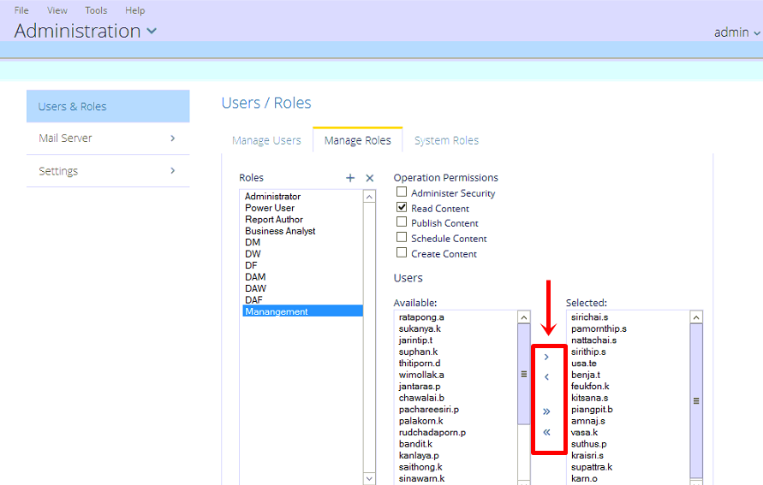

# การ Log Out ออกจากระบบ

* คลิกที่ตรงมุมขวาบนดังรูป จากนั้นเลือก Log Out เพื่อทำการออกจากระบบ

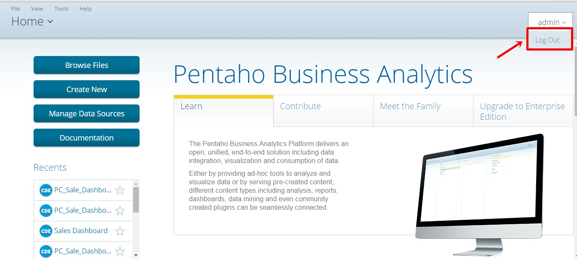

* หลังจากทำการ Logout ออกจากระบบเรียบร้อยแล้ว ระบบจะแสดงหน้าจอ Login ดังรูป



# การบริหารจัดการข้อมูลด้วยกระบวนการ ETL

การใช้ Data Integration เตรียมข้อมูลสำหรับการวิเคราะห์

**Data Integration** เป็นวิธีการเพื่อใช้สร้างคลังข้อมูล (Data Warehouse) โดยทำการดึงข้อมูลจาก Data Source ต่างๆ นำมาปรับให้ได้รูปแบบข้อมูลที่ต้องการ แล้วนำเข้าสู่ Data Warehouse ซึ่งเรียกอีกอย่างหนึ่งว่ากระบวนการ ETL ประกอบด้วย กระบวนการย่อยๆ ดังต่อไปนี้

1. Extraction เป็นกระบวนการที่ใช้เพื่อการรวบรวมข้อมูลจากแหล่งต่างๆ มาทำการจัดเก็บใน Data Warehouse โดยเฉพาะข้อมูลที่ทำการเพิ่มขึ้น หรือ ข้อมูลที่ถูกเปลี่ยนแปลงแก้ไข
2. Transformation เป็นกระบวนการแปลงรูปแบบของข้อมูล ที่ผ่านการ Extract ให้อยู่ในรูปแบบที่ถูกต้องตามข้อกำหนดของ Data Warehouse
3. Load เป็นกระบวนการสุดท้าย ซึ่งจะทำการจัดเก็บข้อมูลลงใน Data Warehouse หลังจากที่ได้ทำการแปลงรูปแบบในกระบวนการ Transformation เป็นที่เรียบร้อยแล้ว

ซึ่งใน **ระบบ** **Dapper Sales Analysis** ประกอบไปด้วย การจัดการข้อมูลด้วยกระบวนการ **ETL** ดังนี้

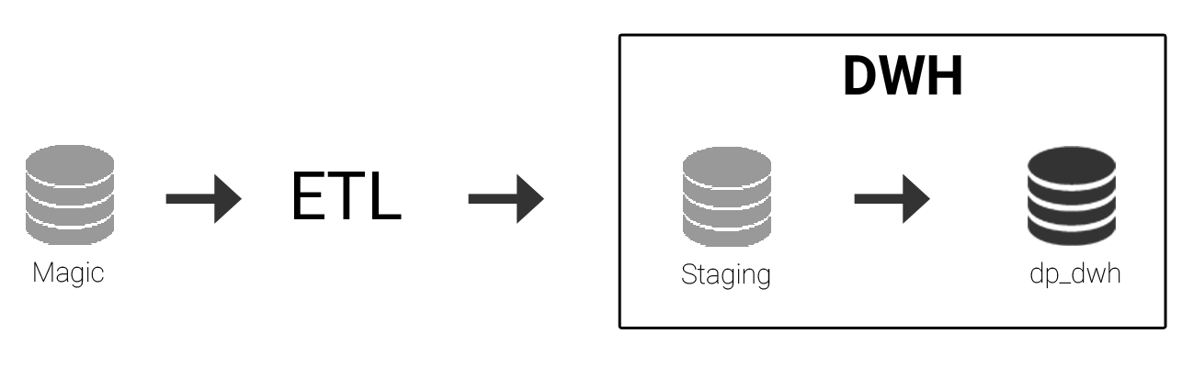

**คำอธิบายรูป**

**Magic คือ** ข้อมูลจากฝั่งต้นทาง

**ETL คือ** กระบวนการรวบรวมข้อมูล แปลงข้อมูล และจัดเก็บข้อมูลลงฐานข้อมูล เพื่อให้ได้ข้อมูลตามที่ต้องการ

**DWH คือ** คลังเก็บข้อมูลทั้งหมด

**Staging คือ** ที่พักข้อมูลที่ถูกแปลงเรียบร้อยแล้วเพื่อนำข้อมูลที่ได้ไปจัดเก็บลงคลังเก็บข้อมูล

**Db_dwh คือ** คลังข้อมูลที่จัดเก็บข้อมูลที่ถูกแปลงข้อมูลได้ตรงตามความต้องการเรียบร้อย พร้อมนำไปใช้ประกอบการทำรายได้

**โดยข้อมูลทั้งหมดประกอบได้ด้วยแหล่งที่มาของข้อมูลดังต่อไปนี้**

| **MAGIC** | **STAGING** | **Transfrom** |
| --- | --- | --- |
| Daily His DAF V | Daily His DAF V | Delect fact_sales - invoice_no,Staging_DailyHis(Void) |
| Daily His DAM V | Daily His DAM V |
| Daily His DAW V | Daily His DAW V |
| Daily His DF V | Daily His DF V |
| Daily His DM V | Daily His DM V |
| Daily His DW V | Daily His DW V |
| Daily His DAF F | Daily His DAF F | Staging_DailyHis |
| Daily His DAM F | Daily His DAM F |
| Daily His DAW F | Daily His DAW F |
| Daily His DF F | Daily His DF F |
| Daily His DM F | Daily His DM F |
| Daily His DW F | Daily His DW F |
| Delivery Log DAF F | Delivery Log DAF F | Staging_Delivery  Staging_Delivery |
| Delivery Log DAF N | Delivery Log DAF N |
| Delivery Log DAF S | Delivery Log DAF S |
| Delivery Log DAM F | Delivery Log DAM F |
| Delivery Log DAM N | Delivery Log DAM N |
| Delivery Log DAM S | Delivery Log DAM S |
| Delivery Log DAW F | Delivery Log DAW F |
| Delivery Log DAW N | Delivery Log DAW N |
| Delivery Log DAW S | Delivery Log DAW S |
| Delivery Log DF F | Delivery Log DF F |
| Delivery Log DF N | Delivery Log DF N |
| Delivery Log DF S | Delivery Log DF S |
| Delivery Log DM F | Delivery Log DM F |
| Delivery Log DM N | Delivery Log DM N |
| Delivery Log DM S | Delivery Log DM S |
| Delivery Log DW F | Delivery Log DW F |
| Delivery Log DW N | Delivery Log DW N |
| Delivery Log DW S | Delivery Log DW S |
| Inventory 001 DAF | Inventory 001 DAF | Staging_Inventory(N,F,POS) |
| Inventory 001 DAM | Inventory 001 DAM |
| Inventory 001 DAW | Inventory 001 DAW |
| Inventory 001 DF | Inventory 001 DF |
| Inventory 001 DM | Inventory 001 DM |
| Inventory 001 DW | Inventory 001 DW |
| Inventory DAF F | Inventory DAF F |
| Inventory DAM F | Inventory DAM F |
| Inventory DAW F | Inventory DAW F |
| Inventory DF CSF | Inventory DF CSF |
| Inventory DF F | Inventory DF F |
| Inventory DM F | Inventory DM F |
| Inventory DW F | Inventory DW F |
| Inven DAF Sale A | Inven DAF Sale A | Staging_Inventory(S)  Staging_Inventory(S) |
| Inven DAF Sale B | Inven DAF Sale B |
| Inven DAF Sale C | Inven DAF Sale C |
| Inven DAF Sale D | Inven DAF Sale D |
| Inven DAM Sale A | Inven DAM Sale A |
| Inven DAM Sale B | Inven DAM Sale B |
| Inven DAM Sale C | Inven DAM Sale C |
| Inven DAM Sale D | Inven DAM Sale D |
| Inven DAW Sale A | Inven DAW Sale A |
| Inven DAW Sale B | Inven DAW Sale B |
| Inven DAW Sale C | Inven DAW Sale C |
| Inven DAW Sale D | Inven DAW Sale D |
| Inven DF CSS | Inven DF CSS |
| Inven DF Sale A | Inven DF Sale A |
| Inven DF Sale B | Inven DF Sale B |
| Inven DF Sale C | Inven DF Sale C |
| Inven DF Sale D | Inven DF Sale D |
| Inven DM Sale A | Inven DM Sale A |
| Inven DM Sale B | Inven DM Sale B |
| Inven DM Sale C | Inven DM Sale C |
| Inven DM Sale D | Inven DM Sale D |
| Inven DW Sale A | Inven DW Sale A |
| Inven DW Sale B | Inven DW Sale B |
| Inven DW Sale C | Inven DW Sale C |
| Inven DW Sale D | Inven DW Sale D |
| Brand Name BI | Brand Name BI | Staging_Master |
| Member DPC | Member DPC |
| Member Gold | Member Gold |
| Member Platinum | Member Platinum |
| Member TypeBI | Member TypeBI |
| Promotion Code | Promotion Code |
| Report Branch QR BI | Report Branch QR BI |
| Act mood product typ | Act mood product typ | Staging_Master (Product)  Staging_Master (Product) |
| Color Code | Color Code |
| Product Details DAF | Product Details DAF |
| Product Details DAM | Product Details DAM |
| Product Details DAW | Product Details DAW |
| Product Details DF | Product Details DF |
| Product Details DM | Product Details DM |
| Product Details DW | Product Details DW |
| Product Main DAF | Product Main DAF |
| Product Main DAM | Product Main DAM |
| Product Main DAW | Product Main DAW |
| Product Main DF | Product Main DF |
| Product Main DM | Product Main DM |
| Product Main DW | Product Main DW |
| Product Price DAF | Product Price DAF |
| Product Price DAM | Product Price DAM |
| Product Price DAW | Product Price DAW |
| Product Price DF | Product Price DF |
| Product Price DM | Product Price DM |
| Product Price DW | Product Price DW |
| Sub Class Act | Sub Class Act |
| Order His DAF S | Order His DAF S | Staging_OrderHis  Staging_OrderHis |
| Order His DAF SB | Order His DAF SB |
| Order His DAF SC | Order His DAF SC |
| Order His DAF SD | Order His DAF SD |
| Order His DAM F | Order His DAM F |
| Order His DAW S | Order His DAW S |
| Order His DAW SB | Order His DAW SB |
| Order His DAW SC | Order His DAW SC |
| Order His DAW SD | Order His DAW SD |
| Order His DAW F | Order His DAW F |
| Order His DF S | Order His DF S |
| Order His DF SB | Order His DF SB |
| Order His DF SC | Order His DF SC |
| Order His DF SD | Order His DF SD |
| Order His DF CS | Order His DF CS |
| Order His DF F | Order His DF F |
| Order His DM S | Order His DM S |
| Order His DM SB | Order His DM SB |
| Order His DM SC | Order His DM SC |
| Order His DM SD | Order His DM SD |
| Order His DM F | Order His DM F |
| Order His DW S | Order His DW S |
| Order His DW SB | Order His DW SB |
| Order His DW SC | Order His DW SC |
| Order His DW SD | Order His DW SD |
| Order His DW F | Order His DW F |
| Order History DAF N | Order History DAF N | Staging_OrderHistory |
| Order History DAM N | Order History DAM N |
| Order History DAW N | Order History DAW N |
| Order History DF N | Order History DF N |
| Order History DM N | Order History DM N |
| Order History DW N | Order History DW N |
| Target | Target | Staging_Other |
| Target and Budget | Target and Budget |
| Transaction Code | Transaction Code |
| postrn2 daf F | postrn2 daf F | Staging_postrn2  Staging_postrn2 |
| postrn2 DAF N | postrn2 DAF N |
| postrn2 DAF S | postrn2 DAF S |
| postrn2 dam F | postrn2 dam F |
| postrn2 DAM N | postrn2 DAM N |
| postrn2 DAM S | postrn2 DAM S |
| postrn2 daw F | postrn2 daw F |
| postrn2 DAW N | postrn2 DAW N |
| postrn2 DAW S | postrn2 DAW S |
| postrn2 df F | postrn2 df F |
| postrn2 DF N | postrn2 DF N |
| postrn2 DF S | postrn2 DF S |
| postrn2 dm F | postrn2 dm F |
| postrn2 DM N | postrn2 DM N |
| postrn2 DM S | postrn2 DM S |
| postrn2 dw F | postrn2 dw F |
| postrn2 DW N | postrn2 DW N |
| postrn2 DW S | postrn2 DW S |
| postrn2 DAF V | postrn2 DAF V | Staging_postrn2(Void) |
| postrn2 DAM V | postrn2 DAM V |
| postrn2 DAW V | postrn2 DAW V |
| postrn2 DF V | postrn2 DF V |
| postrn2 DM V | postrn2 DM V |
| postrn2 DW V | postrn2 DW V |
| Receiving DAF F | Receiving DAF F | Staging_Receiving  Staging_Receiving  Staging_Receiving |
| Receiving DAF SA | Receiving DAF SA |
| Receiving DAF SB | Receiving DAF SB |
| Receiving DAF SC | Receiving DAF SC |
| Receiving DAF SD | Receiving DAF SD |
| Receiving DAM F | Receiving DAM F |
| Receiving DAM SA | Receiving DAM SA |
| Receiving DAM SB | Receiving DAM SB |
| Receiving DAM SC | Receiving DAM SC |
| Receiving DAM SD | Receiving DAM SD |
| Receiving DAW SA | Receiving DAW SA |
| Receiving DAW SB | Receiving DAW SB |
| Receiving DAW SC | Receiving DAW SC |
| Receiving DAW SD | Receiving DAW SD |
| Receiving De DAF | Receiving De DAF |
| Receiving De DAM | Receiving De DAM |
| Receiving De DAP | Receiving De DAP |
| Receiving De DAW | Receiving De DAW |
| Receiving De DF | Receiving De DF |
| Receiving De DW | Receiving De DW |
| Receiving DF SA | Receiving DF SA |
| Receiving DF CSF | Receiving DF CSF |
| Receiving DF CSS | Receiving DF CSS |
| Receiving DF F | Receiving DF F |
| Receiving DF SB | Receiving DF SB |
| Receiving DF SC | Receiving DF SC |
| Receiving DF SD | Receiving DF SD |
| Receiving DM SA | Receiving DM SA |
| Receiving DM F | Receiving DM F |
| Receiving DM SB | Receiving DM SB |
| Receiving DM SC | Receiving DM SC |
| Receiving DM SD | Receiving DM SD |
| Receiving DW SA | Receiving DW SA |
| Receiving DW F | Receiving DW F |
| Receiving DW SB | Receiving DW SB |
| Receiving DW SC | Receiving DW SC |
| Receiving DW SD | Receiving DW SD |
| Transfer Log DAF N | Transfer Log DAF N | Staging_Transfer |
| Transfer Log DAM F | Transfer Log DAM F |
| Transfer Log DAM N | Transfer Log DAM N |
| Transfer Log DAW F | Transfer Log DAW F |
| Transfer Log DAW N | Transfer Log DAW N |
| Transfer Log DF F | Transfer Log DF F |
| Transfer Log DF N | Transfer Log DF N |
| Transfer Log DF S | Transfer Log DF S |
| Transfer Log DM F | Transfer Log DM F |
| Transfer Log DM N | Transfer Log DM N |
| Transfer Log DM S | Transfer Log DM S |
| Transfer Log DW F | Transfer Log DW F |
| Transfer Log DW N | Transfer Log DW N |
| Transfer Log DW S | Transfer Log DW S |
| Transfer Log DAF F | Transfer Log DAF F |

# การตรวจสอบ Reject

การเกิด reject มี 2 กรณีดังนี้

1. กรณีเกิด reject จาก fact table

2. กรณีเกิด reject จาก dimension table

เมื่อเกิดการ reject ระบบจะสร้าง text file ไว้ใน folder ตามชื่อตารางที่อยู่ภายใต้ Path: D:\Pentaho\ETL\Reject

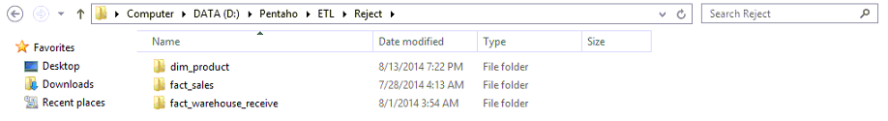

**ตัวอย่าง** folder ของ reject file ของตาราง dim_product, fact_sales และ fact_warehouse_rceive

1. กรณีเกิด reject จาก fact table

Reject จาก fact table เกิดจากการรันข้อมูลแล้วเกิดข้อผิดพลาดจากการไม่พบข้อมูลใน master data (dimension ต่างๆ) ทำให้เกิดการ reject และจะใช้ข้อมูล dummy (N/A) ซึ่งแม้จะเกิดค่าของข้อมูลที่เข้าไปจะถูกต้อง แต่จะไม่สามารถระบุได้ชัดเจนว่ามีแหล่งที่มาจากไหน

ชื่อของไฟล์จะประกอบไปด้วย (fact table)-lookup-(from dimension)_(date created) ซึ่ง from dimension ตัวนี้จะเป็นตัวบ่งบอกว่าเป็นการ reject เกิดขึ้นที่ไหน

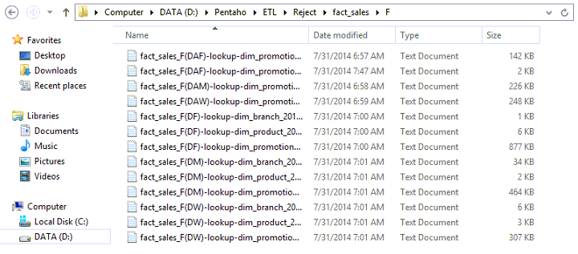

**ตัวอย่าง** text file ที่เกิด reject จาก fact_sales(ในกรอบสี่แดงจะใช้ไฟล์นี้ในการแสดงตัวอย่าง)

ให้ทำการเปิดด้วยโปรแกรม excel และตั้งค่าให้คั่นด้วยเครื่องหมาย | (pipe)

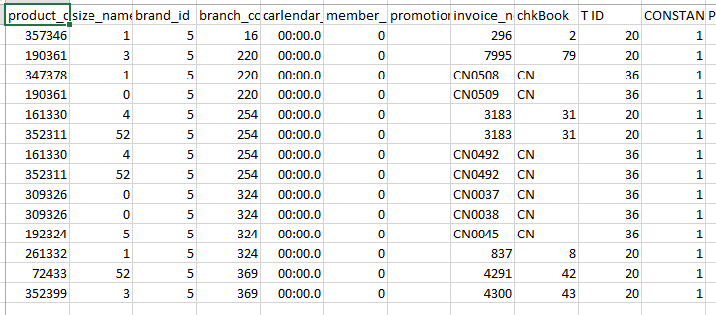

**ตัวอย่าง** text file ที่เปิดจากโปรแกรม excel

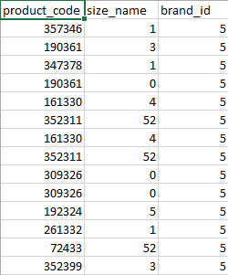

**ตัวอย่าง** ข้อมูลที่ใช้สำหรับตรวจสอบในฐานข้อมูลของตาราง dim_product

นำ look up key(look up key สามารถดูได้จากตาราง dimension look up key) ที่ต้องใช้มาตรวจสอบในฐานข้อมูล(localhost : dp_dwh) เพื่อตรวจสอบต่อไป

จากตัวอย่างที่ยกมาเป็น reject ที่เกิดขึ้นที่ fact_sales จากการ look up จาก dim_product ซึ่งตาราง dim_product ใช้ key ในการ look up คือ product_code, size_name และ brand_id

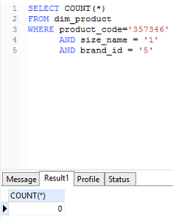

**ตัวอย่าง** เมื่อนำ keyคือ product_code = 357346, size_name = 1 และ brand_id = 5 ไปหาในฐานข้อมูลก็พบว่าไม่มีข้อมูล(count row = 0)

จากตัวอย่างแสดงให้เห็นว่า ข้อมูลที่ master data ยังไม่มีข้อมูล(size_name = 1 ยังไม่มีใน master data) จึงทำให้เกิดการ reject

**ตาราง look up key**

**fact_sales**

|  |  |  |
| --- | --- | --- |
| **Dimension** | **Look Up Key** | **Source Table** |
| dim_branch | branch_code, brand_id | report branch qr bi |
| dim_member | member_id | member platinum, member dpc,  member gold |
| dim_product | product_code, size_name, brand_id, product_classification_no | Product main …,  Product detail … |
| dim_promotion | promotion_code | promotion code |

**fact_sales_vs_target**

|  |  |  |
| --- | --- | --- |
| **Dimension** | **Look Up Key** | **Source Table** |
| dim_branch | branch_code, brand_id | report branch qr bi |
| dim_sales_type_group | sales_type_group_name | - |

**fact_delivery2branch**

|  |  |  |
| --- | --- | --- |
| **Dimension** | **Look Up Key** | **Source Table** |
| dim_branch | branch_code, brand_id | report branch qr bi |
| dim_product | product_code, size_name, brand_id, product_classification_no | Product main …,  Product detail … |

**fact_inventory**

|  |  |  |
| --- | --- | --- |
| **Dimension** | **Look Up Key** | **Source Table** |
| dim_branch | branch_code, brand_id | report branch qr bi |
| dim_product | product_code, size_name, brand_id, product_classification_no | Product main …,  Product detail … |

**fact_warehouse_receive**

|  |  |  |
| --- | --- | --- |
| **Dimension** | **Look Up Key** | **Source Table** |
| dim_product | product_code, size_name, brand_id, product_classification_no | Product main …,  Product detail … |

1. กรณีเกิด reject จาก dimension table

Reject จาก dimension table เกิดจากการรันข้อมูลแล้วเกิดไม่พบข้อมูลใน master data ต้นทาง (staging) ทำให้เกิดการ reject และจะเกิดใช้ข้อมูล dummy (N/A) ในส่วนของข้อมูลที่ look up หาไม่เจอ

ชื่อของไฟล์จะประกอบไปด้วย (dimension table)-lookup-(from table in staging)_(date created) ซึ่ง from table in staging ตัวนี้จะเป็นตัวบ่งบอกว่า look up หาไม่เจอจากตารางไหน

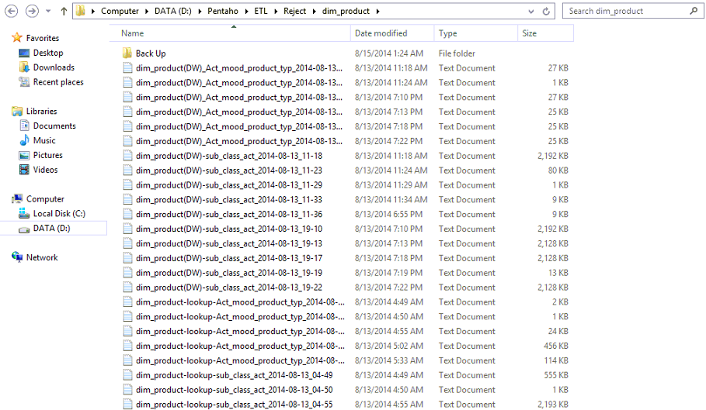

**ตัวอย่าง** text file ที่เกิด reject จาก dim_product(ในกรอบสี่แดงจะใช้ไฟล์นี้ในการแสดงตัวอย่าง)

ให้ทำการเปิดด้วยโปรแกรม excel และตั้งค่าให้คั่นด้วยเครื่องหมาย | (pipe)

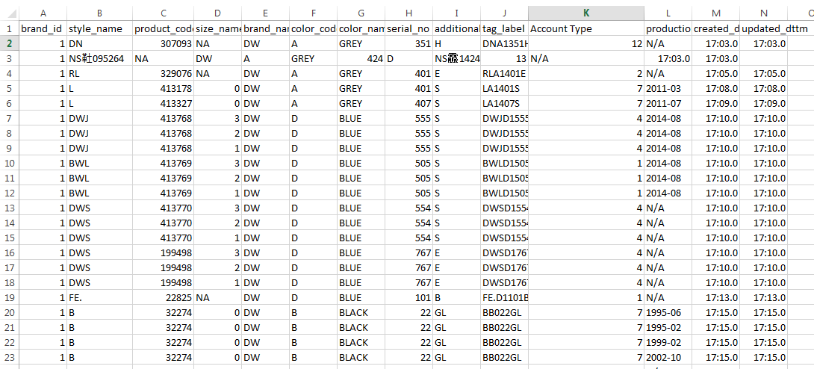

**ตัวอย่าง** text file ที่เปิดจากโปรแกรม excel นำ look up key(look up key สามารถดูได้จากตาราง product look up key) ที่ต้องใช้มาตรวจสอบในฐานข้อมูล(localhost : dp_staging) เพื่อตรวจสอบต่อไป

จากตัวอย่างที่ยกมาเป็น reject ที่เกิดขึ้นที่ dim_product จากการ look up จาก Act mood product type ซึ่งตาราง Act mood product type ใช้ key ในการ look up คือ Brand id, Style และ Account type id

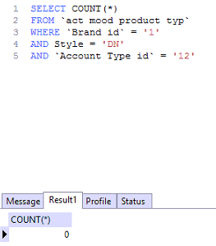

**ตัวอย่าง** เมื่อนำ key คือ Brand id = 1, Style = DN และ Account Type id = 12 ไปหาในฐานข้อมูลก็พบว่าไม่มีข้อมูล(count row = 0)

จากตัวอย่างแสดงให้เห็นว่า ข้อมูลที่ master data ต้นทางยังไม่มีข้อมูล(Style = DN ยังไม่มีใน master data ต้นทาง) จึงทำให้เกิดการ reject

**ตาราง** **Product look up key**

**dim_product**

|  |  |  |
| --- | --- | --- |
| **Source Table** | **Name in Excel** | **Look up key** |
| act mood product typ | brand_id,  style_name, product_classification_no | Brand id,  Style,  Account Type id |
| sub class act | brand_id,  style_name, product_classification_no | Brand,  Style,  Acct |

**วิธีการแก้ไข**

* ทำการเพิ่มข้อมูลในส่วนที่ยังไม่มีใน master data ของข้อมูลต้นทาง
* ทำการรันซ่อม dimension table และ fact table ที่เกี่ยวข้อง

# การรันซ่อม ETL

เนื่องจากมีการเพิ่มข้อมูลในส่วนของ master data สามารถแบ่งการรันซ่อมได้ 2 ส่วนดังนี้

1. การรันซ่อมของ Dimension ที่เกี่ยวของกับ Master Data
2. การรันซ่อม Fact table ที่เกิดการ Reject

**Connection ETL**

เปิดโปรแกรม Spoon ขึ้นมา (คลิกที่ Spoon.bat ใน D:\Pentaho\Programs\Pentaho Tools\data-integration)

1. ทำConnection ETL คือ การติดต่อ Repository ที่เก็บข้อมูลของ ETL ต่างๆ มีขั้นตอนดังต่อไปนี้

เมื่อเปิด Spoon ใน data-integration ขึ้นมาแล้ว

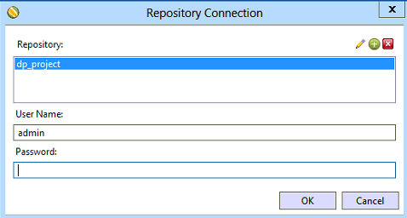

2. ให้เลือก dp_project **User Name**: admin **Password**: admin แล้วคลิกปุ่ม OK หาก Connection ที่สร้างขึ้นมาใหม่หรือเปลี่ยนแปลงรายละเอียดต่างๆ ภายใน Database Connection



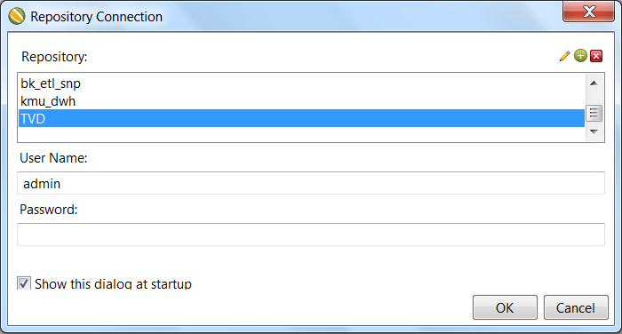จากนั้น เลือก Repository ที่ต้องการ แล้วคลิกปุ่ม

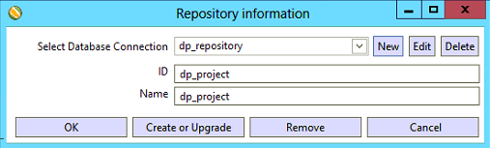

จากนั้น คลิกที่ปุ่ม Edit

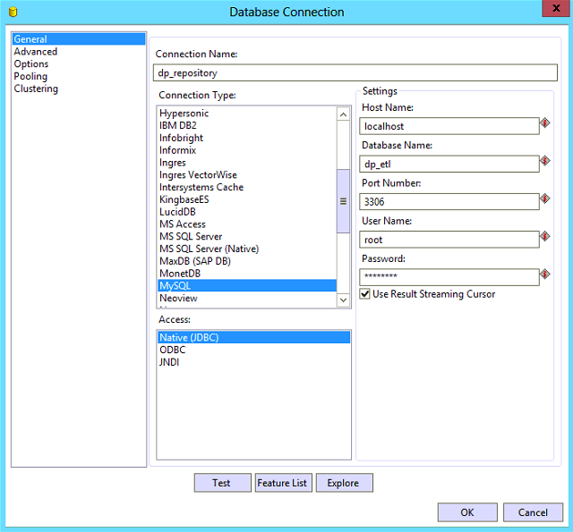

ระบบจะแสดงรายละเอียด Database Connection ขึ้นมา เมื่อมีการสร้าง Connection ใหม่หรือแก้ไขเปลี่ยนแปลงรายละเอียดต่างๆ ภายใน Database Connection สามารถตรวจสอบ Connection ได้โดยคลิกที่ปุ่ม Test

หาก Connection ที่สร้างขึ้นมาใหม่หรือเปลี่ยนแปลงรายละเอียดต่างๆ ภายใน Database Connection ถูกต้องหรือไม่ถูกต้อง ระบบจะแสดง popupให้ทราบ

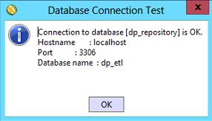

3. หลังจากทำการเข้าโปรแกรมเรียบร้อยแล้ว ระบบจะแสดงหน้าจอดังรูป

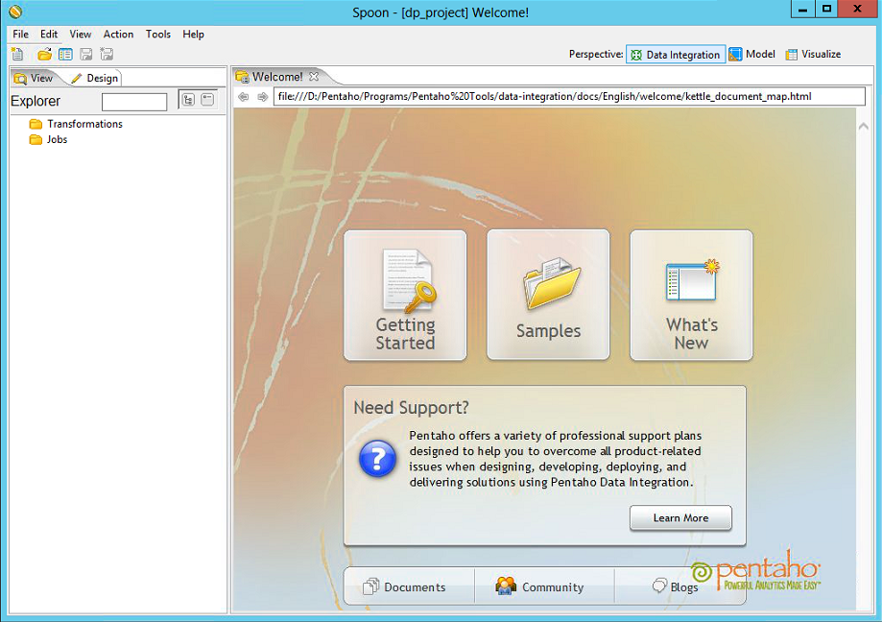

4. คลิกที่รูป folder หรือจะเลือกที่ file>open… จะแสดงหน้าต่างที่เก็บ job และ transform เอาไว้ภายใต้ folder ที่ได้สร้างไว้ เลือกตัวที่ต้องการที่จะรันซ่อมข้อมูล ในที่นี้จะยกตัวอย่าง fact_sales (ซึ่งอยู่ภายใต้ folder dp_dwh)

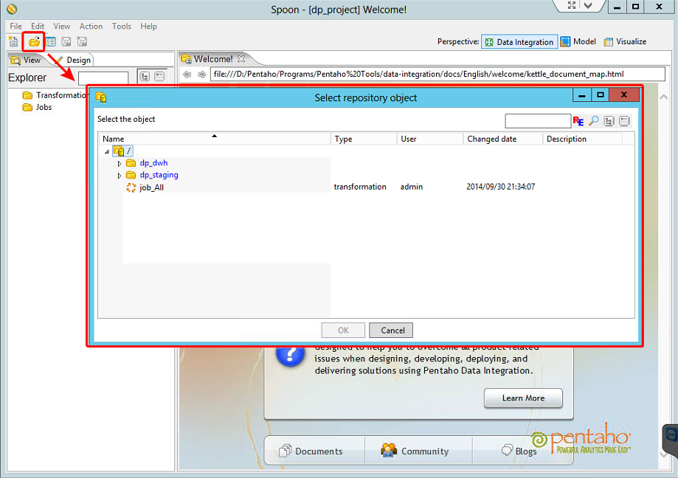

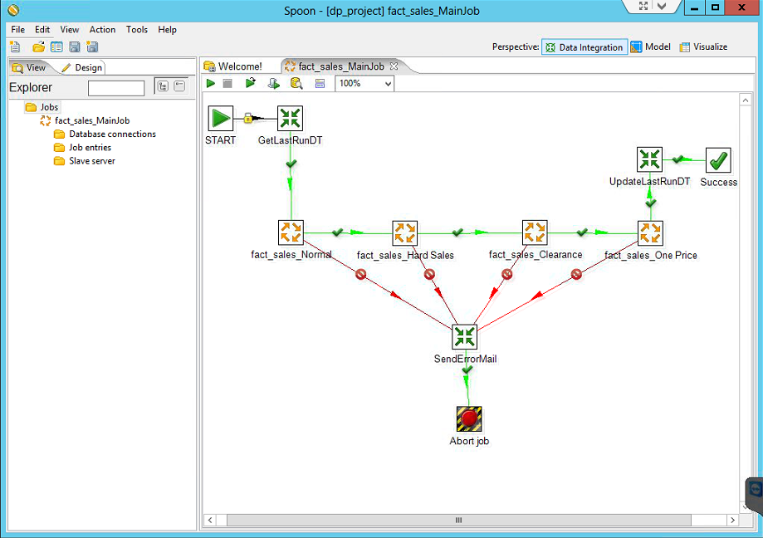

5. เปิดฐานข้อมูลขึ้นมา เพื่อทำการตั้งค่าช่วงเวลาที่ต้องการรันซ่อม

5.1 เมื่อเปิดฐานข้อมูลแล้วให้ไปที่ database:dp_dwh ตาราง joblog

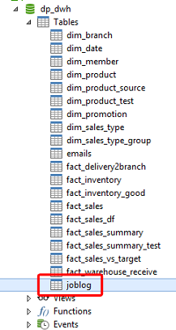

5.2 ทำการแก้ไขส่วนของ STARTPARAMDATE และ ENDPARAMDATE ใน fact_sales ในเป็นช่วงเวลาที่ต้องการรันซ่อม

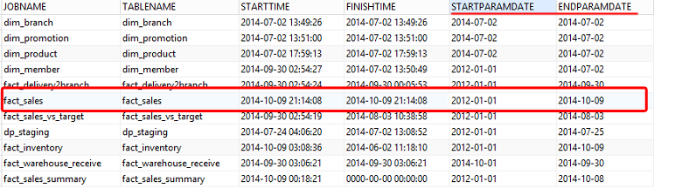

5.3 เมื่อทำการแก้ไขช่วงเวลาเรียบร้อยแล้ว ให้กลับมาที่ spoon เพื่อทำการสั่งรันในส่วนของ fact_sales โดยการคลิกที่ปุ่ม ดังรูปด้านล่าง

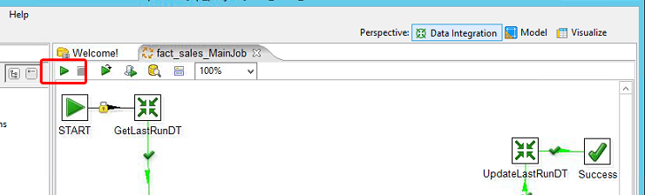

จากนั้นโปรแกรมจะแสดงหน้าต่างให้คลิกที่ปุ่ม Launch

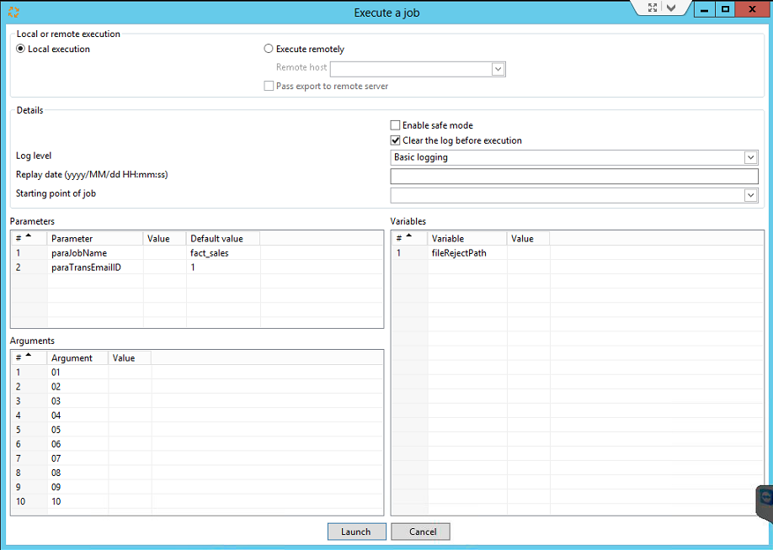

5.4 หลังจากคลิกที่ปุ่ม Launch แล้วให้รอจนกว่าโปรแกรมจะรันเสร็จ โดยสังเกตได้จาก เครื่องหมายถูกจะแสดงจนครบทุกๆ Step ดังรูป

